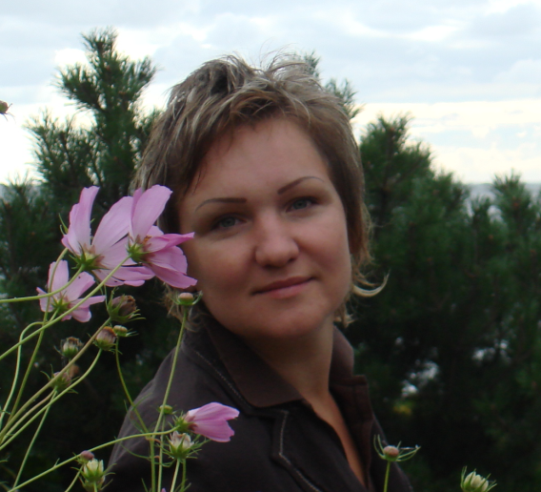 **Solveiga Zvicevičienė** 1994 metais baigė Lietuvos Muzikos ir Teatro akademiją, etnomuzikologijos specialybę. 2006 metais Lietuvos Edukologijos universitete įgijo edukologijos (spec. pedagogikos) magistro laipsnį, o nuo 2007 metų yra šio universiteto lektorė ir Socialinių mokslų (edukologijos krypties) doktorantė (2011).

Šokio – judesio terapijos metodų mokėsi tęstinėse studijose, kur baigė Maskvos Profesinio vystymo integruotos psichologijos instituto parengtą “Integruotos šokio judesio psichologijos ir psichoterapijos kursą”, Maskvos integruoto šokio centro “Live Through Dance” programą “Integruota šokio judesio psichologija ir psichoterapija”.

Solveiga yra Lietuvos muzikos terapijos asociacijos narė ([www.muzikosterapija.lt](http://www.muzikosterapija.lt)) ir Lietuvos šokio  - judesio  terapijos asociacijos tarybos narė ([www.lsjta.lt](http://www.lsjta.lt)), užsiima muzikos terapijos ir šokio – judesio terapijos sklaida Lietuvoje ir už jos ribų, domisi neįgaliųjų meninės socializacijos problemomis ir tyrinėja lietuvių etnochoreografijos taikymo galimybes specialiųjų poreikių turinčių vaikų ugdymui ir terapijai. Dalyvauja ir skaito pranešimus seminaruose, konferencijose, rašo straipsnius, yra knygos “Lietuvių etochoreografija autistiškiems vaikams: ugdymo ir terapijos aspektai” bendraautorė (V. Aleksienė, S. Zvicevičienė, 2009 m.).